Лабораторная работа № 9. Управление освещением коридора (день/ночь)
Уровень: средний. Среда: CODESYS 2.3, язык CFC. Контроллер: ОВЕН ПЛК160.

1. Цель работы
Освоить группу счётных триггеров (ручное управление), каскад таймеров TON и разделение программы на режимы.

2. Теоретические сведения
Днём каждая группа ламп включается и выключается своей кнопкой — четыре одинаковых счётных триггера. Звено «R_TRIG → XOR → AND» удобно собрать один раз и скопировать (Ctrl+C / Ctrl+V), затем изменить имена.
Ночью по датчику движения у входа устанавливается флаг «человек в коридоре»; группы включаются каскадом TON с интервалом 3 с, освещая путь. Датчик на выходе из коридора гасит все группы.
Режим «Ночь» (17:00–7:00) задаётся переключателем I6 вместо часов (см. README, раздел 9). При переходе в ночной режим ручные состояния сбрасываются (блок AND после XOR).
Блок / приём | Назначение
Каскад TON | включение с нарастающей задержкой

3. Входы и выходы
Сигнал | Элемент стенда | Назначение
I1…I4 | кнопки | SB1…SB4 — группы ламп (днём)
I5 | переключатель | датчик на выходе из коридора (SA8)
I6 | переключатель | «Ночь» (имитация часов)
I8 | переключатель | датчик движения у входа (SA1)
Q1…Q4 | лампы | группы HL1…HL4

4. Задание

Задание. Освещение коридора
Днём (I6 = 0) группы HL1…HL4 управляются кнопками SB1…SB4: нажатие включает, повторное — выключает. Ночью (I6 = 1) кнопки не действуют; при срабатывании датчика у входа включается HL1, через 3 с — HL2, через 6 с — HL3, через 9 с — HL4. Когда человек выходит из коридора (датчик I5), все группы гаснут.
Объявления (раздел объявлений PLC_PRG):
VAR
E1 : R_TRIG; (* кнопка группы 1 *)
L1 : BOOL; (* днём; ночью сбрасывается *)
E2 : R_TRIG;
L2 : BOOL;
E3 : R_TRIG;
L3 : BOOL;
E4 : R_TRIG;
L4 : BOOL;
Walk : RS; (* человек в коридоре *)
T2 : TON;
T3 : TON;
T4 : TON;
END_VAR
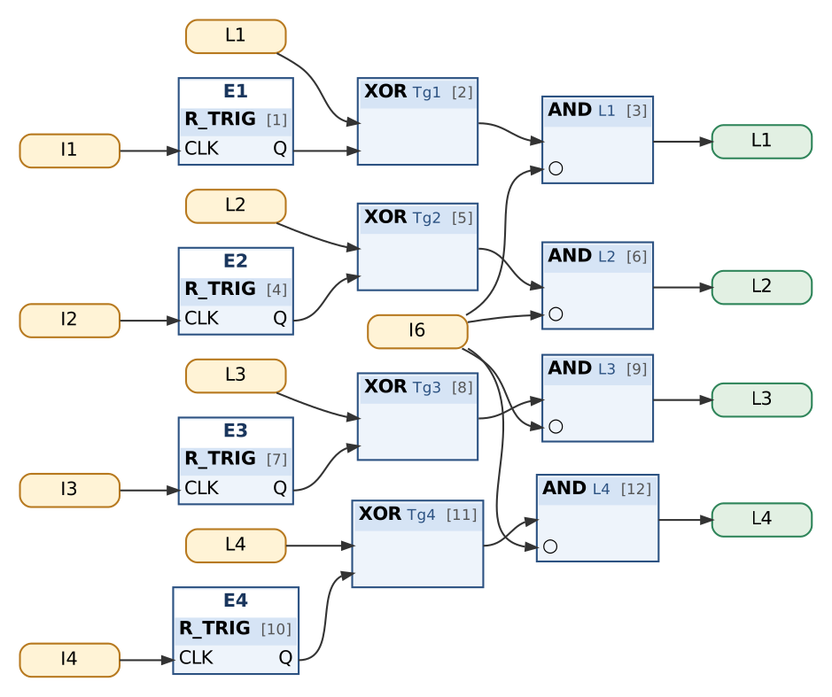
Рис. 1. День: ручное управление группами (счётные триггеры)
Таблица сборки к рис. 1
№ | Элемент | Входы | Назначение
1 | E1 : R_TRIG | CLK := I1 | кнопка группы 1
2 | XOR → Tg1 | L1, E1.Q | переключение
3 | AND → L1 | Tg1, ¬I6 | днём; ночью сбрасывается
4 | E2 : R_TRIG | CLK := I2
5 | XOR → Tg2 | L2, E2.Q
6 | AND → L2 | Tg2, ¬I6
7 | E3 : R_TRIG | CLK := I3
8 | XOR → Tg3 | L3, E3.Q
9 | AND → L3 | Tg3, ¬I6
10 | E4 : R_TRIG | CLK := I4
11 | XOR → Tg4 | L4, E4.Q
12 | AND → L4 | Tg4, ¬I6

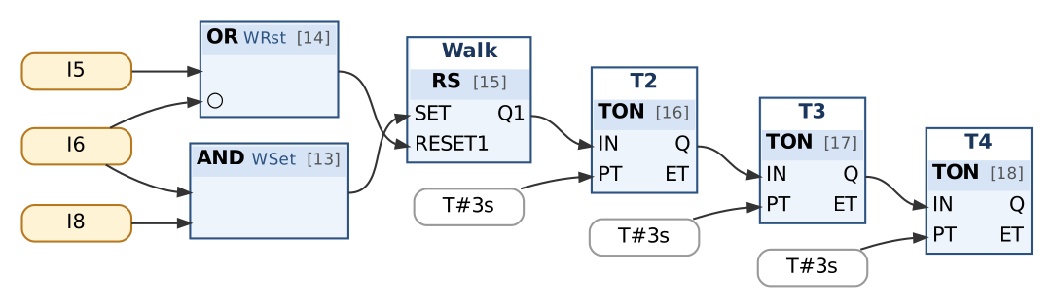
Рис. 2. Ночь: каскад по датчику движения
Таблица сборки к рис. 2
№ | Элемент | Входы | Назначение
13 | AND → WSet | I6, I8 | ночь И движение у входа
14 | OR → WRst | I5, ¬I6 | человек вышел или наступил день
15 | Walk : RS | SET := WSet; RESET1 := WRst | человек в коридоре
16 | T2 : TON | IN := Walk.Q1; PT := T#3s
17 | T3 : TON | IN := T2.Q; PT := T#3s
18 | T4 : TON | IN := T3.Q; PT := T#3s

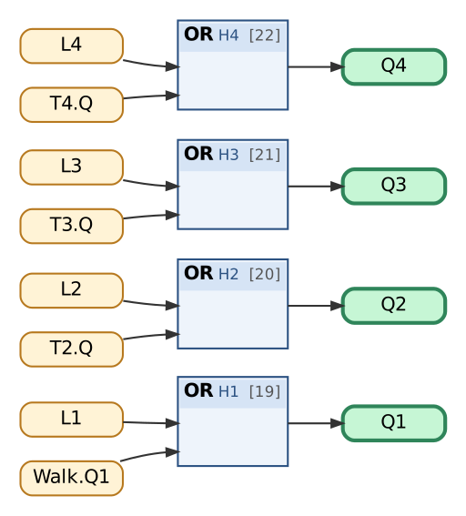
Рис. 3. Выходы
Таблица сборки к рис. 3
№ | Элемент | Входы | Назначение
19 | OR → H1 | L1, Walk.Q1
20 | OR → H2 | L2, T2.Q
21 | OR → H3 | L3, T3.Q
22 | OR → H4 | L4, T4.Q
23 | Выход Q1 | H1
24 | Выход Q2 | H2
25 | Выход Q3 | H3
26 | Выход Q4 | H4

Контрольная таблица (выполнять по порядку; «нажать» — нажать и отпустить кнопку):
№ | Действие | Выдержка | Ожидаемый результат
1 | День. Нажать I1 | 0,3 с | Q1 = 1
2 | Нажать I1 повторно | 0,3 с | Q1 = 0
3 | Нажать I2, затем I3 | 0,3 с | Q2 = 1, Q3 = 1, Q4 = 0
4 | Ночь: I6 = 1 | 0,3 с | Q1 = 0, Q2 = 0, Q3 = 0; ручные состояния сброшены
5 | Нажать I4 (ночью) | 0,3 с | Q4 = 0
6 | Движение у входа: I8 = 1 | 2,8 с | Q1 = 1, Q2 = 0
7 | Ожидание | 0,4 с | Q2 = 1, Q3 = 0; ≈3 с
8 | Ожидание; движение у входа пропало I8 = 0 | 3 с | Q3 = 1, Q4 = 0; ≈6 с
9 | Ожидание | 3 с | Q4 = 1; ≈9 с
10 | Человек вышел: I5 = 1 | 0,3 с | Q1 = 0, Q2 = 0, Q3 = 0, Q4 = 0
11 | I5 = 0; день: I6 = 0 | 0,3 с | Q1 = 0, Q4 = 0

5. Порядок выполнения
- Создайте проект для ПЛК160 или откройте проект курса (README, разделы 3–4); программа PLC_PRG на языке CFC.
- Внесите в раздел объявлений PLC_PRG переменные из пункта «Объявления».
- Соберите схему по рисунку и таблице сборки; проверьте порядок выполнения (Extras → Order → Show order).
- Выполните Project → Rebuild all; добейтесь отсутствия ошибок.
- Проверьте программу в режиме эмуляции по контрольной таблице (README, разделы 6–7).
- Соберите звено для группы 1 (E1, Tg1, L1), проверьте его, затем скопируйте для групп 2–4.
- Объявите L1…L4 : BOOL (обратная связь через переменные).
- Соберите часть «Ночь» и выходы. Проверьте по контрольной таблице, наблюдая T2.ET…T4.ET в Watch.
- Загрузите программу в ПЛК160 и повторите проверку на стенде (README, раздел 10).

6. Индивидуальные задания (9 вариантов)
Номер варианта — ваш номер в списке группы (столбец «№» в ведомости). Выполните задание из раздела 4 с параметрами своего варианта (измените константы на схеме) и добавьте в программу дополнительное требование. Дополните контрольную таблицу шагами, которые проверяют новое требование, и приложите её к отчёту; в начале отчёта укажите номер варианта.
Вар. | Интервал каскада, с (в примере 3) | Автоотключение ночью, с (новое) | Дополнительное требование
1 | 2 | 30 | Ночью кнопка SB1 включает все группы на 5 мин (принудительное освещение).
2 | 4 | 40 | Днём удержание любой кнопки дольше 2 с включает или выключает все группы сразу.
3 | 5 | 50 | Второй вход в коридор (датчик I7): при движении у него каскад идёт в обратном порядке (HL4 → HL1).
4 | 1 | 20 | После выхода человека группы гаснут по очереди (HL1 первой) с тем же интервалом.
5 | 6 | 60 | Переключатель I7 «Всё выключить»: днём гасит все группы и запрещает ручное включение.
6 | 2 | 45 | Дежурное освещение: ночью HL1 горит постоянно, каскад управляет HL2–HL4.
7 | 4 | 25 | Счётчик ночных проходов (по датчику входа) — в Watch, сброс при наступлении дня.
8 | 5 | 35 | Если человек находится в коридоре дольше 2 мин — сигнал Q5 мигает («проверить коридор»).
9 | 3 | 55 | Режим «Уборка» (переключатель I7): все группы горят постоянно в любое время суток.

7. Контрольные вопросы
- Чем каскад TON (T3 от T2.Q) отличается от трёх параллельных TON с PT 3, 6 и 9 с?
- Почему ручные флаги L1…L4 сбрасываются при переходе в ночь? Что было бы без этого?
- Почему для датчика выхода выбран вход RESET1 триггера RS?
- Как реализовать режим «день/ночь» по часам ПЛК?

8. Отчёт
Состав отчёта — README, раздел 13. Обязательно приложите снимок схемы CFC и заполненную контрольную таблицу с фактическими результатами.

